**Отличие искусства Византии от романского и готического.**

**Влияние византийского искусства на Европу.**

Искусство средних веков в Европе неоднородно. С одной стороны, это **Византия**, по праву считавшая себя культурной наследницей Римской империи.  А с д**ругой — множество варварских государств,**начинавших свою культуру почти с чистого листа.

Поэтому культура Западной Европы достигнет расцвета значительно позже, чем в Византии, где очень высоко ценились ученые люди, где бережно хранились античные книги, скульптура. Правда, статуи римских и греческих богов ассоциировались у византийцев с язычеством, ими украшался ипподром, дворцы (вспомним, что одно из 7 чудес света — статую *Зевса Олимпийского* привезли из Олимпии и установили в императорском дворце). *Но в***византийских храмах никогда не было скульптуры**.

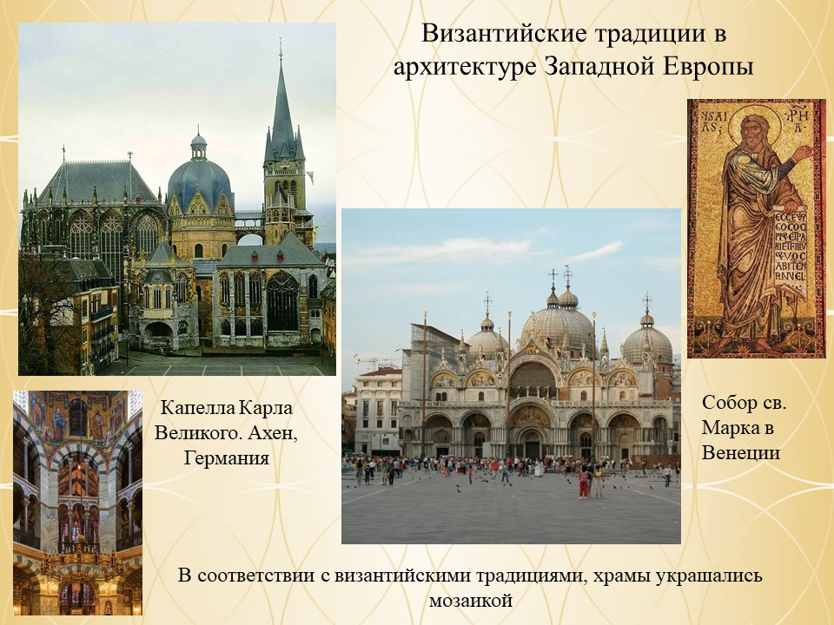

Зато **в Западной Европе, в романском и готическом искусстве** где античная культура была известна гораздо меньше, статуи, барельефы были основным элементом оформления храмов**.**

В**изантийское** искусство было **б*олее условным***, чем романское. И это понятно: византийские мастера стремились **к созданию образа Царствия Божьего,**который нельзя увидеть**.** Р**оманское искусство, более реалистичное, давало яркие образы адских мук.**Считалось, что, находясь в храме, человек должен видеть, какое наказание его ожидает за грехи.

**Византийские изображения Христа** суровы и бесстрастны. Западноевропейских художников волновал **образ страдающего Христа.** В готической живописи мы увидим их довольно натуралистическое изображение.